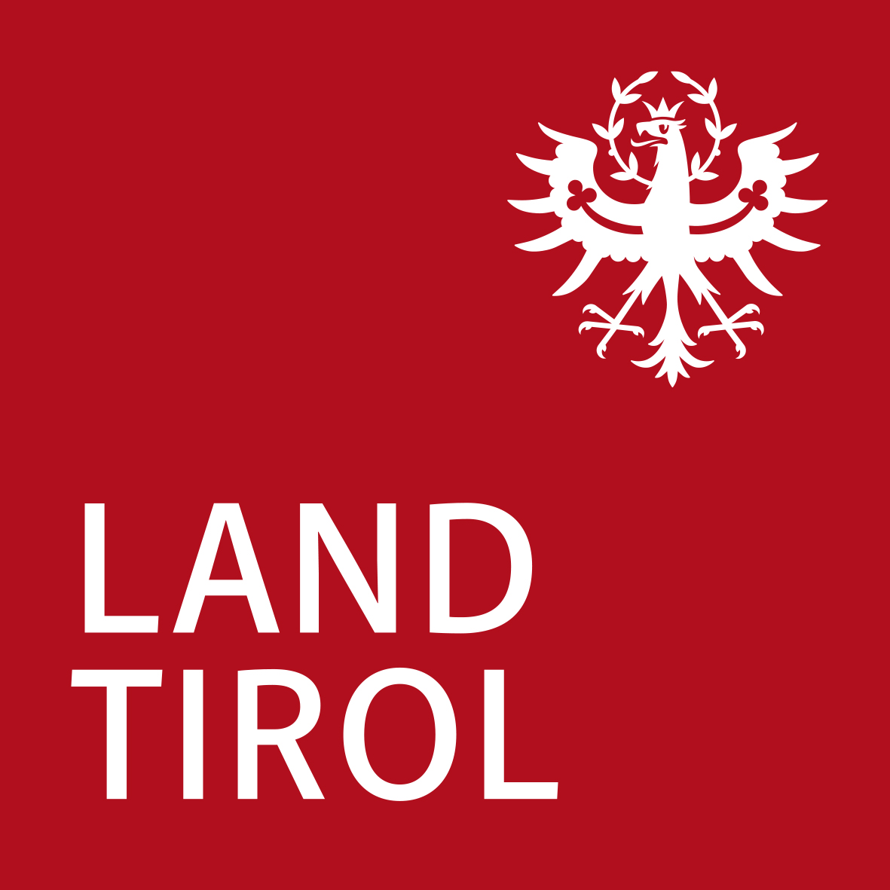

Informationen zum Projekt – kurze Projektbeschreibung

max. 500 Zeichen mit Leerzeichen

**Projekttitel  
eventuell auch zweizeilig**

**oder dreizeilig**